razones, proporciones y regla de tres
magnitudes proporcionales

¿Qué es una magnitud? Son todas aquellas propiedades que se pueden expresar y medir mediante un número.
- Velocidad: 80 km/h. Se puede medir y expresar mediante un número.
- Tiempo: 2hrs
- masa: 10kg
- distancia: 30m
- Temperatura: 30 °C
- Precio: 30,000 pesos
- partidos ganados: 5 partidos ganados

¿Qué es una razón? Es la comparación entre dos magnitudes . Es también El cociente entre dos números o cantidades comparables entre sí
- Una empresa produce 600 pantalones en 8 horas
- En la receta se usan 50 g de harina por cada 500 ml de agua
- Un día tiene 24 horas
Se puede leer como: “A es a B”
Diferencia entre razón y fracción: En las fracciones numerador y denominador son enteros. Pero en una razón antecedente y consecuente pueden ser enteros o incluso decimales
Cap 35

¿Qué es una proporción? Es una igualdad entre dos razones. La igualdad entre dos razones deben ser iguales.

Si al dividirla ambas son iguales entonces es una proporción
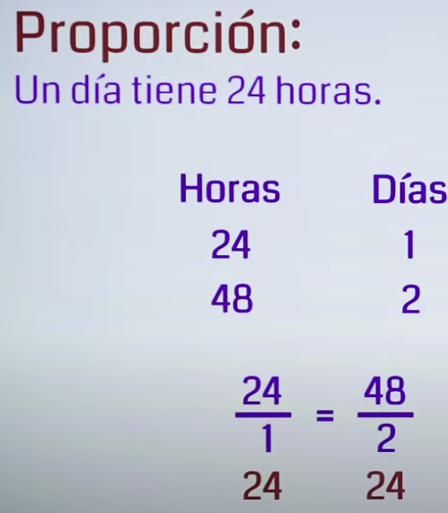 | ¿Como se leen las proporción?  A es a B como c es a d

Conclusiones.
Primera conclusión (que incluso se le llama ley de proporcionalidad directa) es la siguiente: Si representamos por “a” y “b” los valores de dos magnitudes directamente proporcionales, se cumple que:
y Donde k es Constante de proporcionalidad
Supongamos que en un almacén, en una caja colocan 4 balones (o meten cuatro balones). Sí, vienen cuatro balones en cada caja. Entonces:
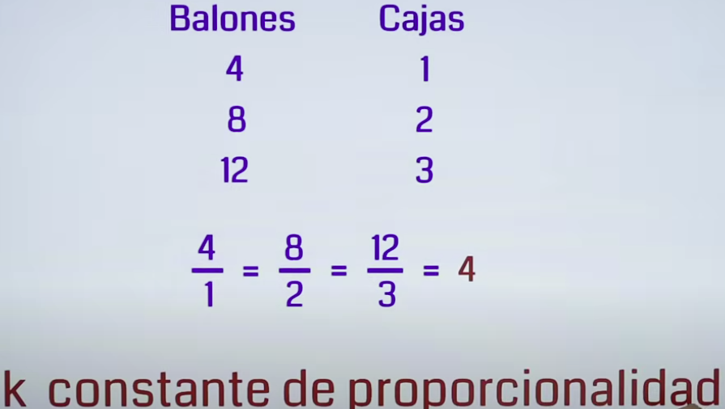 | 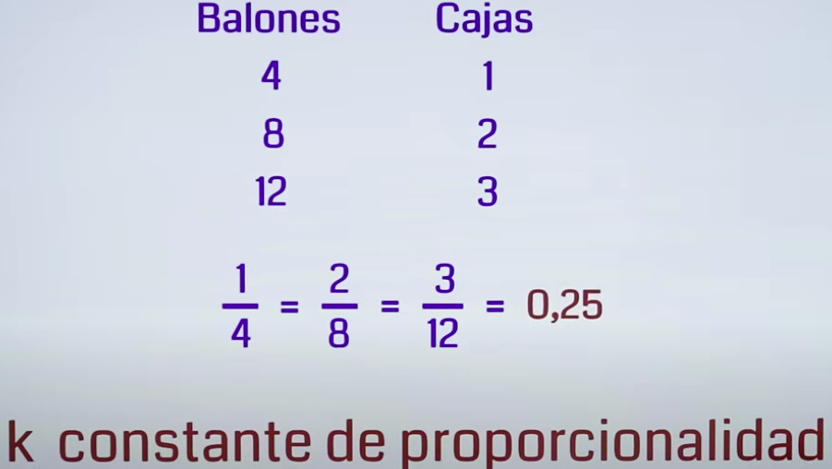  La constante de proporcionalidad también se logra aunque invierta la razón.

El teorema fundamental (o la propiedad fundamental) de las proporciones, que es esta: Si tenemos una proporción, entonces siempre va a suceder esto: que si multiplicamos cruzado, vamos a tener una igualdad.
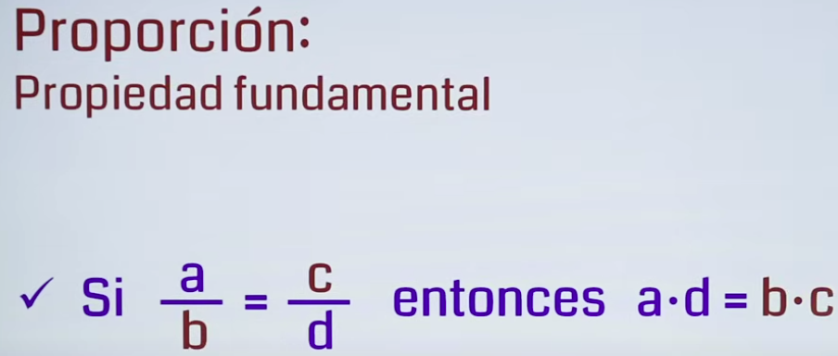
Ejemplo: Los lados de los siguientes triángulos están en proporción de 1 a 2. Cuando nos dicen "en proporción de 1 a 2", quiere decir que una unidad en un triángulo se convierte en dos unidades en el otro triángulo.
Vamos a encontrar las medidas de los lados del triángulo más grande, sabiendo que las medidas están en proporción de 1 a 2.
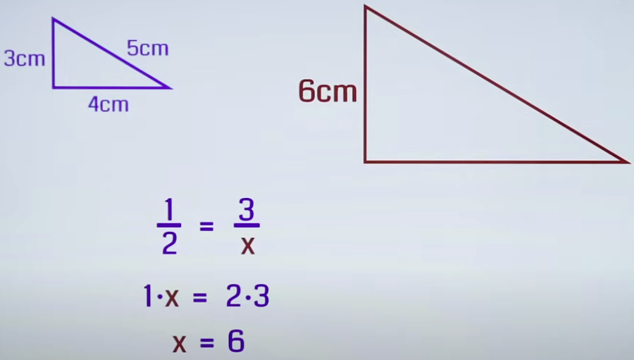 | O se puede hacer así  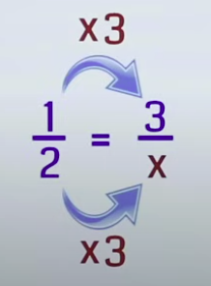    O así
Otro Ejemplo: Aquí dice que la proporción es de “2 a 3”. O sea, dos unidades de este triángulo se convierten en tres en este triángulo.
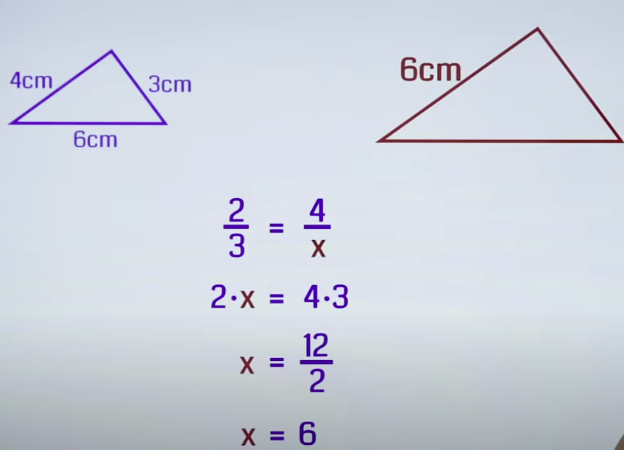 | Verificar si es una proporción?  7/6 = 21/8 si  3/2 = 2/3 no  Encontrar el valor desconocido en la siguiente proporción  3/5 = x/20 12  x = 15/20 3
Cap 2
📌 En un salón de clases, la razón entre el número de niños y de niñas es de 2 a 3. Si en el salón hay 12 niños, ¿cuántas niñas hay?"

📌 Un obrero recibe cierto dinero por un trabajo realizado, si siempre divide lo recibido con su empleado en razón de 8 a 3. Si a su empleado le dieron $150, ¿Con cuánto dinero sé quedo él obrero?

x= 400
Cap 3
📌 "Las edades de dos hermanos están en razón de 5 a 3. Si ambas edades suman 32 años, ¿qué edad tiene cada uno?"
- c- primer hermano
- d- segundo hermano

Aplicando la Ley de Proporcionalidad
c= a * k y d= b * k
Sustituyendo
c= 5 * k y d= 3 * k edades
Ahora dice que la edad de ambos c+d=32
5*k+3*k=32 //Las edades suman 32 años.
8k=32
k=32/8
K=4
Ahora sustituyo
c= 5 * 4=20 y d= 3 * 4 =12 edades
Por tanto queda
Recordando que la Ley de Proporcionalidad de
y | c= a * k y d= b * k  K=3 6=2*3 y 12=4*3 | donde:  a =b*k o b=Y*k

📌 "Dos trabajadores se reparten $2,000 en razón de 5 : 3. ¿Cuánto recibe cada uno?"
- c- primer trabajador
- d- segundo trabajador

Aplicando la Ley de Proporcionalidad
c= a * k y d= b * k
Sustituyendo
c= 5 * k y d= 3 * k edades
Ahora dice que se reparten 2000 entre los 2 , por tanto c+d=2000
5*k+3*k=2000 //La suma de reparticiones es 2000
8k=2000
k=2000/8
K=250
Ahora sustituyo
c= 5 * 250=1250 y d= 3 * 250 =750 edades
Por tanto queda
Recordando que la Ley de Proporcionalidad de

Cap 4
"El largo y el ancho de un rectángulo están en razón de 4:3 respectivamente. Si el perímetro del rectángulo es de 42 cm, ¿cuáles son las dimensiones del rectángulo?"

- c- largo
- d- ancho

Aplicando la Ley de Proporcionalidad
c= a * k y d= b * k
Sustituyendo
c= 4 * k y d= 3 * k largo y ancho
Ahora dice que él perímetro es de 42cm , por tanto 2c+2d=42cm o 2(c+d)=42cm
2*(4*k)+2*(3*k)=42 //La suma de reparticiones es 42cm
8k+6k=42
14k=42
k=42/16
K=3
Ahora sustituyo
c= 4 * 3=12 y d= 3 * 3 =9
Por tanto queda
Recordando que la Ley de Proporcionalidad de

"El largo y el ancho de un rectángulo están en razón de 1 a 3. Si su área es de 75 m², ¿cuáles son las dimensiones del rectangulo?"
- c- largo
- d- ancho

Aplicando la Ley de Proporcionalidad
c= a * k y d= b * k
Sustituyendo
c= 1 * k y d= 3 * k largo y ancho
Ahora dice que él área es de 75m² , por tanto c*d=75m²
(1*k)*(3*k)=75m² //largoxancho=75m²
k*3k=75m²
3k²=75m²
k²=75/3
K==5m
Ahora sustituyo
c= 1 * 5=5 y d= 3 * 5 =15
Por tanto queda
Recordando que la Ley de Proporcionalidad de

Cap 5: Como identificar si una regla de 3 es directa o inversa, es decir si las variables se relacionan directamente o inversamente.

Como se traduce esto:
Directa: A más corresponde más  A menos corresponde menos | Inversa: A más corresponde menos  A menos corresponde más
En 50 días los trabajadores pintan 10 metros  ¿Será Que entre más días pintarán más metros?  50 Días(Tiempo) | 10 Metros(Distancia)  + Directa + | Los trabajadores deben realizar 1000 Pantalones  ¿Será Que si hay más trabajadores duraran más días, o será que a mayor trabajadores lo harán en menos días?  Trabajadores | Días  + Directa -
¿ Será que entre más gasolina recorremos más kilómetros?  (Gasolina) | (Kilometros recorridos)  + Directa + | ¿Será Que si se trabaja más horas diarias, duran más días trabajando, o será que a mayor horas diarias trabajando duraran menos días?  Horas | Días  + Directa -
¿Será que si hago más paquetes de galletas tengo más galletas que entregar?  Paquetes de galletas | Números de galletas  + Directa + | Si un automóvil aumenta su velocidad, disminuye el tiempo en llegar a un lugar  Velocidad | Tiempo Gastado  + Inversa -
Si la distancia a recorrer aumenta, pues más tiempo tenemos que emplear.

Distancia | Tiempo
+ Directa -

Cap 6: Magnitudes directamente proporcionales

Dos magnitudes son directamente proporcionales: cuando al aumentar una, la otra también aumenta en la misma proporción, y al disminuir una, la otra también disminuye en la misma proporción.
Características clave:
- La razón entre ambas magnitudes es constante.
- Se cumple: A/B = constante o también A=k⋅B
donde k es la constante de proporcionalidad.

Cuando saber que una magnitud es una Proporción Directa: Si una magnitud aumenta, la otra también aumenta en la misma proporción. No solo basta con que ambas aumenten, sino que aumenten en la misma proporción.

Propiedad Fundamental (se le llama ley de proporcionalidad directa) es la siguiente: Si representamos por “a” y “b” los valores de dos magnitudes directamente proporcionales, se cumple que:
Proporción es cuando Relacionamos 2 razones, y Cuando están en proporción directa, entonces podemos decir que
Para yo comprobar, puedo dividir y , pero tambien puedo comprobar como y esto ocurre cuando las magnitudes se relacionan de manera directa podemos hacerlo de estas manera y van hacer igual, porque si una aumenta la otra aumenta o si una disminuye la otra disminuye.
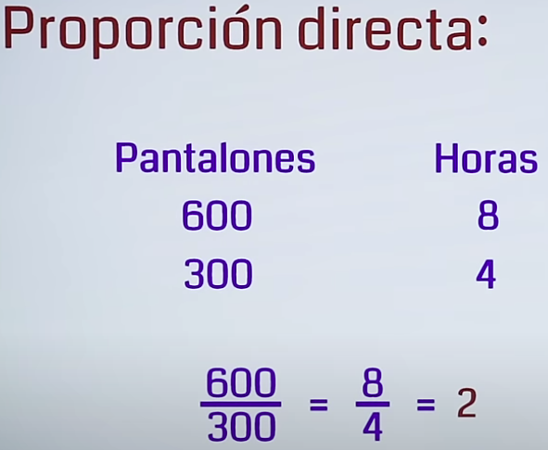
600/300 = 8/4 y 600/8 = 300/4

y  Donde k es Constante de proporcionalidad | c= a * k y d= b * k  a/c=k o b/d=K  K=3 6=2*3 y 12=4*3 | donde:  a=b*k o X =y*k  a/b=k o X/y=k

Para que nos sirve la proporción directa?
En un almacén, empacan 4 balones en cada caja, Si una persona compro 24 balones. ¿Cuantas cajas se llevo?
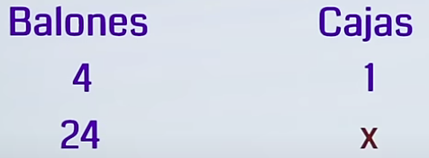  Lo primero que tengo que saber, es que es directa, es decir, que a medida que aumentan los balones aumentan las cajas | 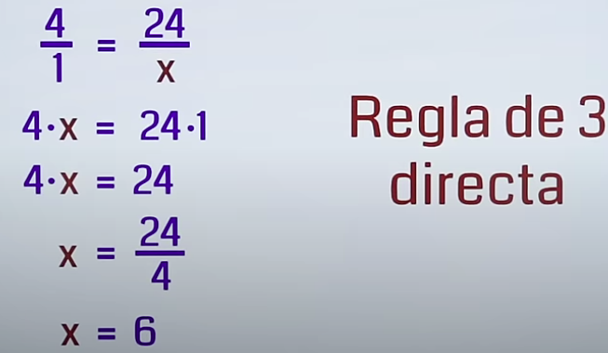  A este proceso, se le llama regla de 3 SIMPLE directa  Se llama regla de 3, porque conocemos 3 valores y nos falta 1 valor que es x
Cap 7 regla de 3 Simple directa
📌 Ejercicio 1
Un automóvil recorre 180 km en 3 horas. Si va a la misma velocidad .
a) ¿Qué distancia recorre en 5 horas?
Distancia / tiempo
180*5 = 3x
x= 300km
b) ¿En cuánto tiempo recorre 210 km?
180*x = 210*3
x= 210*3 /180 = 3,5hr
x= 3,5 hr
Un automóvil recorre 3 km en 2 minutos. Si va a la misma velocidad .
c) ¿Qué distancia recorre en una hora?
La hora la llevo a minuto
180*1 = 2x
x= 90km
d) ¿En cuánto tiempo recorre 48 km?
3*x = 48*2
x= 96 /3 = 32min
x= 32min
Cap 8 Conversion de unidades en regla de 3
📌 Ejercicio 1: ¿Cuántos minutos hay en 5 horas?
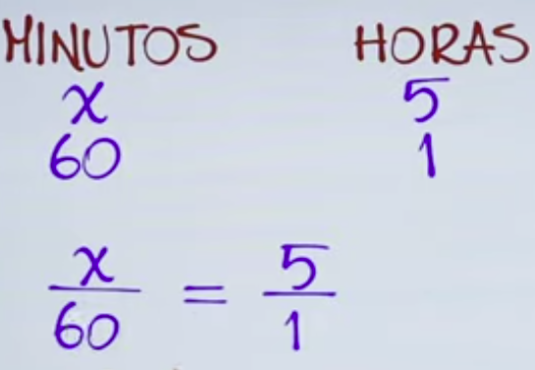
60min*5hr =1hr*X
X= 60min*5hr
X= 300min

📌 Ejercicio 2: Si un dólar vale 3,500 pesos, ¿cuántos dólares me darán por 500,000 pesos?

500 000=3500*X
X= 142,86

📌 Ejercicio 3: Si una pulgada equivale a 2.54 cm, ¿cuántas pulgadas son 80 cm?

80=2.54*X
X= 31,50

📌 Ejercicio 4 (Práctica 1):¿Cuántas semanas hay en 150 días?

📌 Ejercicio 5 (Práctica 2): ¿Cuántos segundos tiene un día?
1dia=24hr
x= 24*3600seg
x=86400seg

📌 Ejercicio 6 (Práctica 3): Si una milla equivale a 1.609 km, ¿cuántas millas hay en 100 km?

x*1,609km= 100km
x=62,15millas

Cap9 Regla de 3.
📌 Una máquina embotella 80 unidades en 4 segundos.
a) ¿Cuántas unidades embotella en 30 segundos?

x*4s= 80*30s
x=60unidades

b) ¿Cuánto tiempo tarda en embotellar 1,000 unidades?

80X= 4s*1000
x=50s
c) ¿Cuántas unidades embotella en 1 minuto?

80*60= 4X
x=1200Unidades

📌 Ejercicio: Un trabajador gana 96 dólares en 4 horas de trabajo.
a) ¿Cuánto dinero ganó en una semana si trabajó 35 horas?

35*96= 4X
x=840dls
b) ¿Cuántas horas debe trabajar para ganar 12,000 dólares?

12000*4= 96X
x=500hr

Cap 10 Regla de 3. Cuando se presentan fracciones o Números Mixtos
📌 Un albañil tarda 3 días y medio en realizar un tercio de una obra.
a) ¿Cuántos días tardará en realizar el resto de la obra?

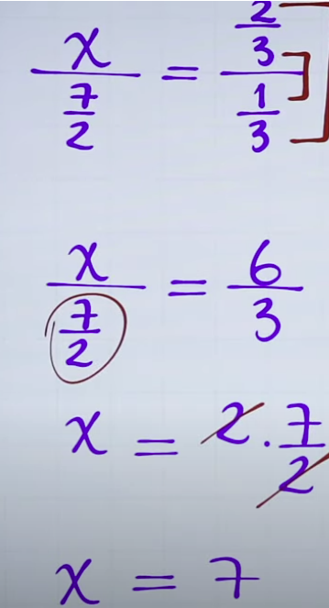  Cambio mi número mixto a fracciones  x=7 | Número Mixto 3 días y medio  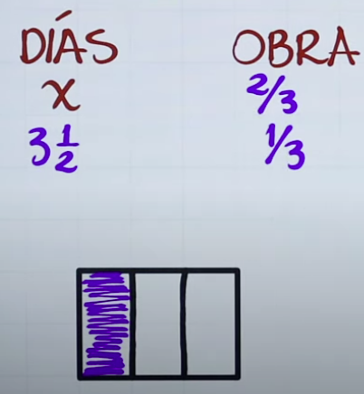  ⅓ Un tercio de la obra  ⅔ Lo que falta por pintar el resto de la obra

📌 Ejercicio 2: En una fábrica de lácteos, se sabe que por cada 8 litros de leche se obtienen 3 litros de crema.
a) ¿Cuántos litros de leche se requieren para producir 3 litros y medio de crema?
x= 9,33

b) ¿Cuánta crema se prepara con 2 litros de leche?

x= 0,75

Cap 11:
Proporcionalidad Inversa: Cuando el producto de cada par de valores de las magnitudes relacionadas es constante, decimos que dichas magnitudes son inversamente proporcionales.

El valor de un libro y la cantidad de libros que puedo comprar  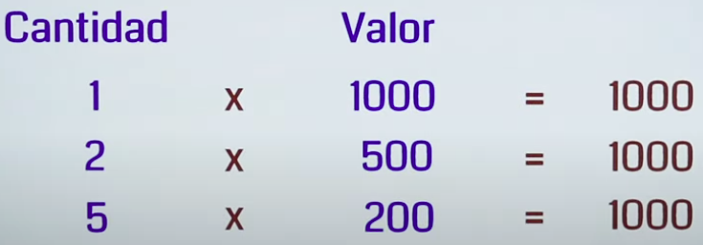  Si el libro vale 1000 pesos solo alcanza para comprar 1,  si el libro vale 200 entonces alcanza para comprar 5 libros | Número de personas y cantidad de días para los que alcanza la comida  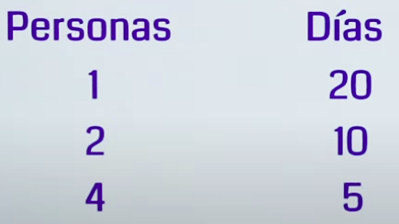  1 persona alcanza comida para 20 días  2 personas solo le va alcanzar para 10 días
Número de grupo y cantidad de estudiante por grupo.  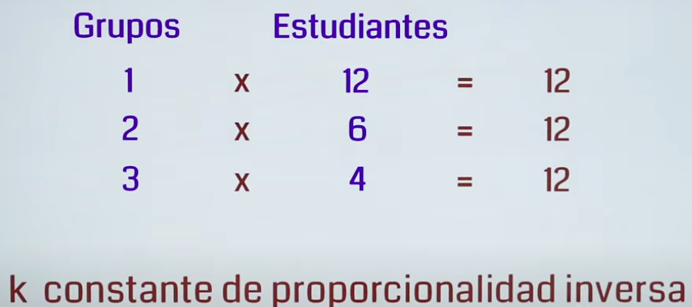  Creo 1 grupo con 12 estudiantes  creo 3 grupos con los 12 estudiantes  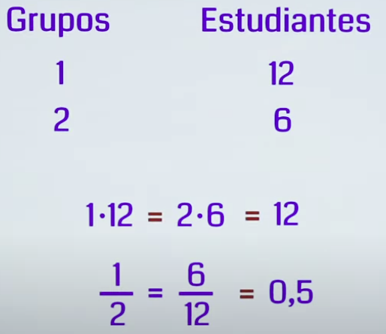 | Si representamos por “A” y “B” los valores de dos magnitudes inversamente proporcionales se cumple:  caso 1:  K= A*B  A= K/B  caso 2:  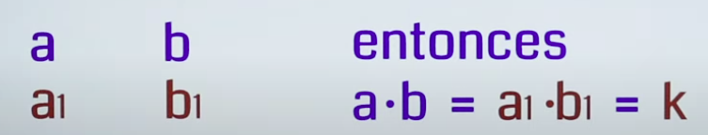  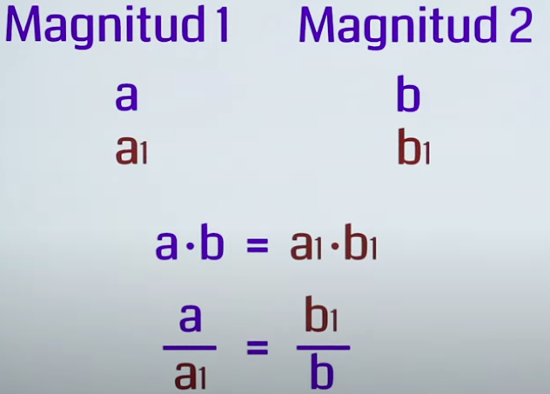
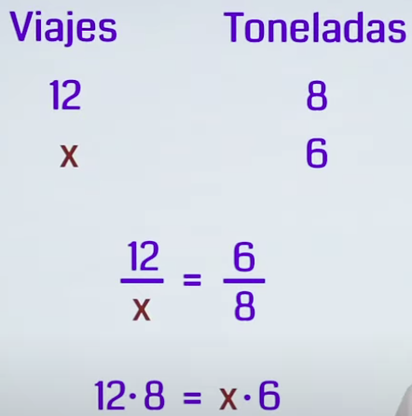
📌 Ejercicio: Para transportar una cosecha de manzana un camión de 8 toneladas debe hacer 12 viajes.¿Cuantos viajes se debe hacer con un camión de 6 toneladas?
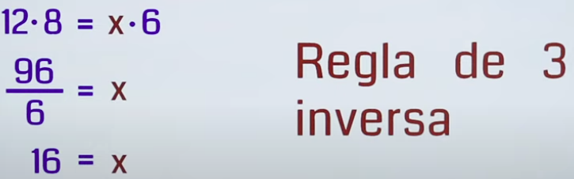
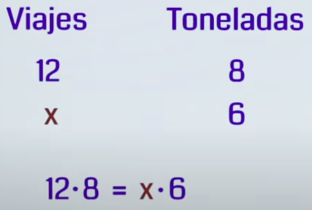
O convertirlo a una regla de 3 directa, invirtiendo

Cap 12: Regla de 3 inversa

📌 1- Tres personas pintan una casa en 20 días. Si la hubieran pintado 10 personas, ¿en cuántos días la habrían terminado?

3*20 = 10X
x= 60/10
X= 6 Días

📌 2- Dos personas realizan un muro en 15 días.
a) ¿Cuántos días tardará una persona en realizar un muro igual?

2*15 = X
x= 30 Días
b) Si se quiere hacer otro muro igual en 5 días, ¿cuántas personas se necesitan?

2*15 = 5X
x= 30/5 Días
x= 6 Días

Cap 13: Regla de 3 inversa
📌 Para transportar una cosecha de trigo, un camión de 4,5 toneladas debe hacer 20 viajes.
¿Cuántos viajes debe hacer un camión de 6 toneladas para transportar una cosecha igual?

4,5*20 = 6X
x= 15 Viajes

📌 Para un evento atlético se cuenta con cierta cantidad de agua. Si la sirven en vasos de 300 ml, alcanza para servir 520 vasos. Si cambian los vasos por otros de 250 ml, ¿cuántas unidades podrían servir?

300*520 = 250X
x= (300*520)/250
x= 624

Cap 14: Regla de 3 inversa
📌 Un granjero tiene comida para alimentar a sus 12 vacas durante 30 días. Si compra 3 vacas más, ¿para cuántos días le alcanzará ahora el alimento?

15x = 30*12
x= 360/15
x=24 dias

📌 Seis llaves llenan una piscina en 10 horas. ¿Cuánto tiempo se demorará en llenarse la piscina si se abren 4 llaves más?

x= (10*6) /10
x= 6hr

📌 Seis llaves llenan una piscina en 10 horas. Si se necesita llenar la piscina en 7 horas, ¿cuántas llaves deben abrirse?

x= (10*6) /7
x= 8,57llaves= 9 llaves
Cap 15 Regla de 3 compuesta
📌 En un comedor escolar, 75 alumnos han consumido 250 kg de pescado en 2 meses.
¿Cuántos kilogramos de pescado se necesitan para alimentar a 125 alumnos durante 6 meses?

Nota: Donde esta la X, voy a relacionarla con las otras 2 magnitudes, si se relacionan de forma directa o inversa
¿Será que si hay más alumnos tendrá que consumir más kilogramo?
¿Será que si lo tienen que alimentar más meses, más kilogramos de pescado se necesitan?
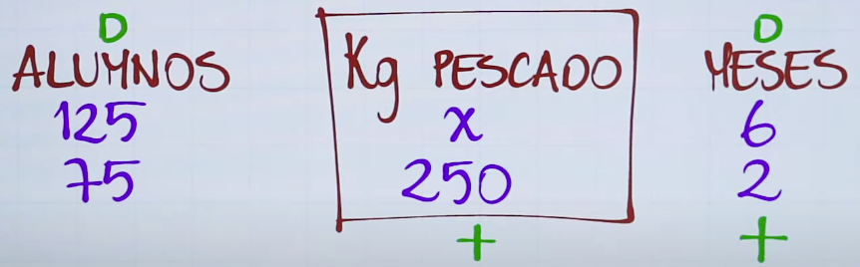

Si las variables son directas, se escriben exactamente igual, si son inversa, se escriben inversamente

Se pone al principio la X, y las otras fracciones se multiplican

X = 5*250
X = 1250kg

📌 Un cine, dando 2 funciones diarias, atiende a 6,000 personas en 10 días. ¿A cuántas personas atenderá si realiza 3 funciones diarias durante 45 días?

Mayor funciones diaria habrá más personas…. Más días dando funciones diarias, será mayor el número de persona que consuman cine… Por tanto ambos son Directas

X= 40500 personas

Cap 16 Regla de 3 compuesta
📌 “15 obreros trabajando 8 horas diarias construyen un muro en 6 días. ¿Cuántos días tardarán 16 obreros trabajando 9 horas diarias en construir un muro igual?”

Identificar si las variables se relacionan de forma directa o inversa?
A medida que aumentan los obreros disminuye los días de trabajo (INVERSA)
A medida que aumentan las horas diarias disminuye los días a trabajar haciendo la obra (INVERSA)
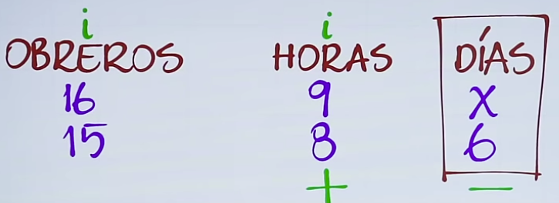

Ponemos la variable de primera

Ahora los inverso los invertimos y multiplicamos

X= 5

📌 “Cuatro obreros trabajando 8 horas diarias tardan 6 días en pintar una casa.
a) ¿Cuántos días tardarán dos obreros trabajando 6 horas diarias en pintar la misma casa?”

Identificar si las variables se relacionan de forma directa o inversa?
A medida que aumentan los obreros disminuye los días de trabajo (INVERSA)
A medida que aumentan las horas diarias disminuye los días a trabajar haciendo la obra (INVERSA)

X= 16días

b) ¿Cuántas horas diarias deberán trabajar tres obreros para pintar la misma casa en 5 días?”

X=12,8hr

cap 17 Regla de 3 compuesta
📌 En una empresa, trabajando 8 horas diarias, se han fabricado 2000 celulares en 5 días.
a) ¿Cuántos días deben trabajar para fabricar 9000 celulares si laboran 9 horas diarias?

Identificar si las variables se relacionan de forma directa o inversa?
A medida que aumentan las horas se necesitan menos días para fabricar celulares (INVERSA)
Los celulares aumentan a mayor cantidad de días empleado en su fabricación(DIRECTA)

x= 20

b) ¿Cuántas horas diarias deberán trabajar si quieren fabricar 1900 celulares en 4 días?

Identificar si las variables se relacionan de forma directa o inversa?
A medida que aumentan las horas aumenta la produción de celulares (DIRECTA)
A medida que aumentan las horas menos días tenemos que emplear para la producción (INVERSA)

X=9,5

c) ¿Cuántos celulares fabricarán en 10 días si trabajan media jornada (4 horas diarias)?

Identificar si las variables se relacionan de forma directa o inversa?
A medida que aumentan las horas aumenta la produción de celulares (DIRECTA)
Los celulares aumentan a mayor cantidad de días empleado en su fabricación(DIRECTA)

X=400

Cap 18 Regla de 3 compuesta
📌 “Cinco camiones, realizando seis viajes diarios, logran transportar 12,000 m³ de tierra en 4 días.
a) ¿Cuántos días tardarán siete camiones para mover 3,500 m³ de tierra si cada camión realiza 10 viajes diarios?”

Identificar si las variables se relacionan de forma directa o inversa?
A medida que aumentan los camiones se emplean menos días(INVERSA)
A medida que aumentan los VIAJES se emplean menos días(INVERSA)
A medida que aumentan los M³ ES porque se emplearon más días(Directa)

X= 0,5 días

b) Cinco camiones, realizando seis viajes diarios, logran transportar 12,000 m³ de tierra en 4 días. ¿Cuántos camiones se necesitan para transportar 2,500 m³ de tierra en 2 días si cada camión solo podrá realizar 5 viajes diarios?”

Identificar si las variables se relacionan de forma directa o inversa?
A medida que aumentan los camiones se emplean menos viajes(INVERSA)
A medida que aumentan los camiones aumentan los M³(DIRECTA)
A medida que aumentan los camiones se emplean menos días(INVERSA)

X= 2,5 camiones

Cap 19 Regla de 3 compuesta
📌 15 obreros, trabajando 7 horas diarias, construyen una casa en 40 días.
¿Cuántos obreros serán necesarios para construir 8 casas iguales en 60 días, trabajando 8 horas diarias?

Identificar si las variables se relacionan de forma directa o inversa?
A medida que aumentan los obreros se emplean menos horas(INVERSA)
A medida que aumentan los obreros se hacen mas casas(DIRECTA)
A medida que aumentan los Obreros Disminuye los dias para hacer casa(INVERSA)

X= 70 obreros

📌15 obreros, trabajando 7 horas diarias, construyen una casa en 40 días.
¿Cuántos días tardarán 5 obreros, trabajando 6 horas diarias, en construir 3 casas?

Identificar si las variables se relacionan de forma directa o inversa?
A medida que aumentan los obreros se emplean menos días para hacer casa(INVERSA)
A medida que aumentan los horas se emplean menos días(INVERSA)
A medida que aumentan las Dias Aumentan las casas(DiRECTA)

X= 420días

📌15 obreros, trabajando 7 horas diarias, construyen una casa en 40 días.
¿Cuántas casas construyen en 100 días si empezaron a trabajar 30 obreros a 7 horas diarias, pero al terminar el día 20 se retiraron 5 obreros y los demás decidieron trabajar 10 horas diarias?

Identificar si las variables se relacionan de forma directa o inversa?
A medida que aumentan los Obreros se hacen más casas(DIRECTA)
A medida que aumentan las horas se hacen más casas(DIRECTA)
A medida que aumentan los días se hacen más casas(DIRECTA)

X= 1

La segunda parte del problema(de los 100 días ya trabajaron 20, ahora faltan los otros 80 días, donde se retiraron 5 obreros y los demás decidieron trabajar 10 horas diarias?)

Identificar si las variables se relacionan de forma directa o inversa?
A medida que aumentan los Obreros se hacen más casas(DIRECTA)
A medida que aumentan las horas se hacen más casas(DIRECTA)
A medida que aumentan los días se hacen más casas(DIRECTA)

x= 4,76

La respuesta final es que hicieron una(1) casa los primeros 20 días y 4,76 casa los ultimos 80días por tanto, en total hicieron 5,76 casa en los 100 días

Cap 20 Regla de 3 compuesta

📌 Un granjero posee 1800 ovejas y les tiene alimento para 20 días.
Si decide vender cierto número de ovejas y a las restantes darles el 80% de la ración para que el alimento les alcance 10 días más.¿cuántas ovejas vendió el granjero?

Anteriormente les estaba dando a las ovejas el 100 porciento de su racion, la comida completa, ahora solo le va a racionar la comida y le va a dar solo una parte el 80 porciento para que le alcance 10 días más , es decir 20+10

Identificar si las variables se relacionan de forma directa o inversa?
A medida que aumentan las ovejas le alcanza la comida para menos dias (INVERSA)
A medida que TIENE MENOS OVEJAS LE PUEDE DAR MÁS COMIDA(INVERSA)

x=1500 ovejas que se le va a dar 80% de ración con las que se quedo, pero las que vendió entonces fueron 1800-1500 = 300ovejas vendio

📌 Un granjero posee 1800 ovejas y tiene alimento para 20 días. ¿para cuántos días le alcanzará el alimento, Si decide vender 800 ovejas y darles a las restantes el doble de la ración?

Identificar si las variables se relacionan de forma directa o inversa?
A medida que pasan los días hay menos ovejas (INVERSA)
A medida que pasan los días disminuye la ración (INVERSA)

X= 18DÍAS

Cap 21 Regla de 3 compuesta

📌 En una fábrica que trabaja 8 horas diarias con 10 máquinas, empacan 400,000 unidades de su producto en 5 días. Si tienen que entregar un pedido de 1,000,000 de unidades, pero al iniciar el quinto día se averiaron 3 maquinas. ¿Cuántos días se demorarán en entregar el pedido completo, si después del daño reportado empezaran a trabajar 10 horas diarias?

El ejercicio lo tengo que dividir en 2, para ver primero, cuantas Unidades hicieron los primeros 4 días que trabajaron bien las maquinas
4días trabajaron bien las maquinas, sus 8hrs, sus 10 maquinas, pero en 4 días
Identificar si las variables se relacionan de forma directa o inversa?
A medida que pasan las horas hay más unidades(DIRECTA)
A medida que AUMENTAN las MAQUINAS hay más unidades(DIRECTA)
A medida que AUMENTAN los días hay más unidades(DIRECTA)

x= 320000Unidades es lo que se hizo en 4 Días

Segunda parte del ejercicio, ya sabemos que en 4 días empacaron 320000Unidades, pero faltan 680000 por empacar, pero con 7 maquinas porque se averiaron 3, y a 10hrs ahora

Identificar si las variables se relacionan de forma directa o inversa?
A medida que pasan las horas hay menos Día(INVERSA)
A medida que AUMENTAN las MAQUINAS hay menos Días(INVERSA)
A medida que AUMENTAN las unidades hay más Días(DIRECTA)

x=9,71días

Se demoran 9,71días+4Días = 13,71Días = 14días

